卒業論文

２０２２年１月

女性の社会進出を促進するための知識理解

桜美林大学　ビジネスマネジメント学群

218C0229

佐竹有紗

目次

序章

第1節　はじめに

第2節　論文構成

1. 生理に対する意識の現状
2. 生理とは
3. 生理の歴史
4. 生理に対する意識
5. 女性に対する意識調査
6. アンケート調査要項
7. アンケート調査結果
8. アンケート考察
9. 留学生へのインタビュー
10. インタビュー要項
11. インタビュー結果
12. インタビュー考察
13. 女性の社会での働き方
14. 女性が働きやすい環境づくり
15. 生理教育の推進
16. まとめ

終章

参考文献

謝辞

序章

第１節　はじめに

女性の社会進出が進む現代において、生理に対する意識も大きく変化させる必要がある。生理とは、子供を作るために必要な身体の仕組みでありながら、話すことをタブー視される傾向がある。また、生理は知っておくべき知識であるにも関わらず、詳しいことを習う機会も少ない。このような生理に対する嫌悪感を取り除き、誰でも当たり前に知識を持っている世の中にするためには、まず生理に対する意識を改善する必要がある。本論では生理とは何か詳しく調査し、生理に対する意識改善案を模索することで、女性の社会進出を促進させることを目的とする。また、生理に対する意識の日本と海外での違いを調査することで、日本の生理に対する意識改善案のヒントを得る。

年々発展を進める現代において生理に対する意識も徐々に改善しつつある。生理をトピックにした映画の上映やアパレルブランドの生理用品開発など、生理をタブー視する意識を改善する取り組みが多くある。また“フェムテック“という造語も生まれている。フェムテックとは女性(Female)とテクノロジー(Technology)を組み合わせた造語であり、生理・妊娠・更年期など女性特有の健康問題を解決するためのテクノロジーを用いたプロジェクト・サービスを指す。アパレルブランドの生理用品開発もフェムテックの一つであり、世界的に大きく取り上げられている。社会的に生理に対する意識改善が進む一方で、私たちの身近には依然として生理をタブー視する傾向が根強く存在する。社会的な生理に対する意識改善が進んでも、一人一人が意識を改善しなければ、生理をタブー視する傾向を止めることはできない。一人一人が生理と向き合うためには生理とは何なのか深く知る必要がある。[1]

あすか製薬株式会社が2020年に調査した生理に対する理解度を見ると女性は8割、男性は4割が生理を理解していると回答した。(図0-1)社会として生理の理解度を高めるには女性だけでなく男性も生理に対する教育を行なう必要がある。男女関係なく、生理の理解を深めることで生理をタブー視する傾向を止めることに繋げることが出来る。生理に対する理解を深め、意識改善を行なうことを目的とし、本論を進める。[2]

図0-1　【生理に関する知識】[3]

■理解している　■どちらでもない　■知識がない

第２節　論文構成

本論文は、序章と終章を含め全6章で構成される。

序章では、女性の社会進出や生理をトピックにした様々な動きが注目されている中で、生理という女性にだけ起こる身体の仕組みがタブー視される現状や男性の生理理解の乏しさについて先行調査を踏まえ説明し、本論の目的を述べている。

第１章では、生理の仕組みや歴史についてまとめ、生理を周囲に言えないという経験などを元に生理に対する意識を述べている。

第２章では、以前ゼミ活動内で実施したアンケートを元に生理に対する悩みや生理用品の使用状況を調査し、生理の知識理解を促進する案を説明している。

第３章では、海外に留学中の学生に対し、生理に対する考え方や女性の社会進出状況などのインタビュー調査を実施し、日本と海外で異なる生理の捉え方、生理用品の使用状況について述べている。

第４章では、アンケート、インタビュー調査を踏まえて生理への理解を進めるための取り組みについて実際の企業の取り組みを参考に、私見を述べている。

終章では、本論文の総括を述べている。

第１章　生理に対する意識の現状

第1節　生理とは

1．生理の仕組み

生理(月経)は、子宮内膜が剥がれ、血液と共に体外に排出される現象である。女性は生まれた時に、卵巣内に子供を作るために必要な「原子卵胞」を約200万個持っている。思春期へと成長し、子供を作ることができる身体になると、女性ホルモンの働きにより一定のサイクルで子供を作るのに必要な成熟した「卵胞」が、一つずつ排出されるようになる。また、この仕組みを「排卵」という。

排卵が起こると、子宮は「子宮内膜」を膨らませ、受精卵を受け止める準備を始める。生理前になると子宮内膜は1㎝ほどまで膨らむが、妊娠が起こらない場合、新しい内膜が作られやすいように古い内膜は破壊され溶け、血液と共に剥がれ落ちる。このように生理とは、子供を作るための準備をしている状態をいう。

柔らかく凝固していた古い内膜を体外に排出するためには、流れやすい液体にする必要がある。そのため子宮内膜が破壊されるときには、血液の塊を溶かす酵素が分泌されている。しかし、子宮内膜が厚く作られ血液量が多い場合、血液と溶かすための酵素が不足し、内膜の一部が凝固したまま排出される。これが、月経困難症(生理痛(月経痛))の原因の一つである。[4]

剥がれた内膜の層の下には、新たな組織を作りだすための基底層があり、次月になると新たに組織を作り出し、厚い内膜を作り出します。これが子宮内で毎月繰り返されている現象こそが生理である。

２．女性ホルモンによる生理の変化

生理は、女性ホルモンの分泌に大きく関わっているため生理が始まる時期(初潮)や終わる時期(閉経)はホルモンの変化が起こる。女性ホルモンは女性の卵巣で作られるホルモンであり「妊娠・出産の機能、そのための身体づくり」の役割を担っている。そもそも女性ホルモンには「エストロゲン(卵胞ホルモン)」と「プロゲステロン(黄体ホルモン)」の2種類がある。[5]

エストロゲンは子宮内膜を厚くし受精卵を受け止めるベッドを作り妊娠の準備の役割を担っている。また、エストロゲンは身体的・精神的に安定した状態を作る作用がある。一方、プロゲステロンは子宮内膜を柔らかくし、妊娠しやすい状態を作る役割を担っており、同時に体内の水分や栄養分を蓄える働きを持っているため、むくみや食欲増進を引き起こす場合がある。プロゲステロンは、エストロゲンと逆の作用があり体調不良や不安定な精神状態を作りだしてしまう。また、エストロゲンとプロゲステロンの分泌されるタイミングは異なりエストロゲンは生理～排卵前に分泌され、プロゲステロンは整理後～生理前に分泌される。

【エストロゲン・プロゲステロンの働き】

|  |  |
| --- | --- |
| **エストロゲン(卵胞ホルモン)** | **プロゲステロン(黄体ホルモン)** |
| ・子宮内膜を厚くし、妊娠に備える | ・エストロゲンの働きにより厚くなった子宮内膜を柔らかく維持 |
| ・女性らしい身体をつくる  (乳房の発育、丸みのある身体) | ・水分や栄養素をため込み、妊娠成立後の妊娠を維持する |
| ・自律神経の働きの安定 | ・体温を上昇させる |
| ・コラーゲン産生を促し、美肌を保つ | ・食慾を増進させる |
| ・血管、骨、関節、脳などを健康に保つ |  |

ホルモンの分泌により、子宮内は大きく変化する。ホルモンの分泌により月経期、増殖期(卵胞期)、排卵期、分泌期(黄体期)という4つの変化が起きる。月経期は女性ホルモンの分泌が最も少ない時期だが、下腹部痛や腰痛、吐き気、イライラ、貧血など不快な症状が起こりやすい時期である。増殖期は卵胞刺激ホルモンの働きにより、卵巣にある原子卵胞の一つが発育し始め、エストロゲンが分泌される。エストロゲンの分泌が増えるため、女性が最も調子のよい時期と言われ、肌や髪に艶が表れ、気分もリラックスした状態になる。次に起こる排卵期はエストロゲンの分泌量が最も多くなり、同時にプロゲステロンが分泌され排卵に至る。排卵時の卵胞が黄体という組織に変化し、そこから黄体ホルモンが分泌される分泌期(黄体期)になり、子宮内は妊娠の準備をはじめ、子宮内膜が柔らかく変化する。ホルモンの分泌によって女性は身体的・精神的に変化が起きる。

図1-1【エストロゲン分泌量の変化】[6]

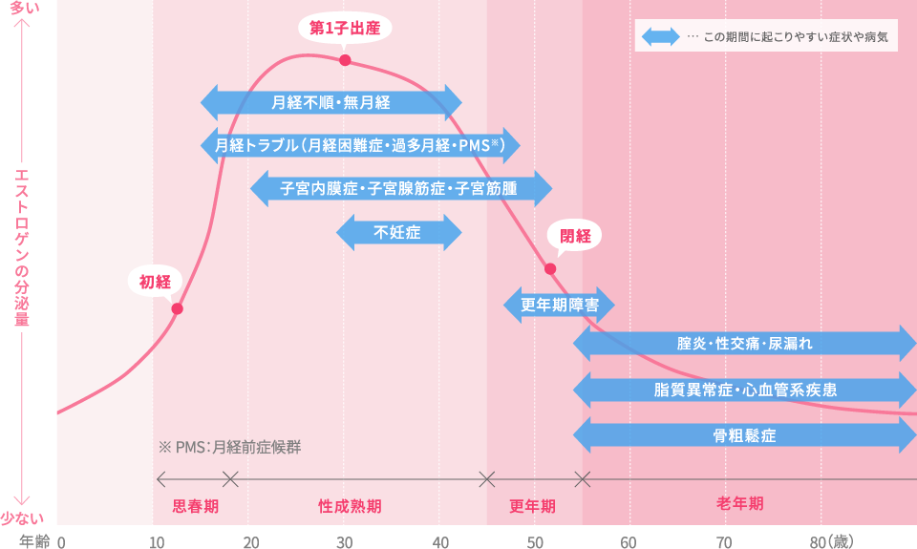

　エストロゲンの分泌量は10歳～18歳に増え始め、性成熟期に備え年々増加する。性成熟期(18歳～45歳)になることでエストロゲンの分泌量は安定する。更年期(45歳～55歳)に入り、閉経の前後5年間エストロゲンの分泌量は急激に低下し、体調に変化が起きる。エストロゲンの低下により、倦怠感やめまい、頭痛など個人差はあるものの更年期症状が現れる。55歳を超えると、老年期に入りエストロゲンの分泌はわずかになり、生活習慣病にかかりやすくなる。エストロゲンの分泌量が増加することで、妊娠しやすい身体を形成し、分泌量の減少と共に閉経を迎える。女性の身体の変化にはエストロゲンの分泌量が大きく関わっていることがわかる。[7]

第2節　生理の歴史

1. 生理の歴史

女性は古くから生理と付き合いながら生活を行っていた。生理に対する恥ずかしいという意識や煩わしさは、平安時代から始まったという説がある。生理は子供を成すために必要な現象であり、大切にされるべきものである。しかし、生理に対する嫌悪の意識は根強く残っている。生理の歴史を知ることでなぜこのような意識が生まれたのか知ることができると考え、女性は生理と共にどのような歴史を歩んできたのか学ぶ。[8]

1. 月経禁忌の考え方

平安時代の日本には、「月経禁忌」という慣習が広がっていた。月経禁忌とは、生理の血液が穢れているとみなし、月経のある女性そのものを禁忌とする慣習である。そもそも「タブー」という言葉の語源はポリネシア語で「月経」を意味する「タブ」から来ているという説がある。世界三大宗教とされるキリスト教、イスラム教、仏教は月経を穢れとしてみなしている。一方古代の日本では、月経はタブー視されておらず古事記にも月経についての記載がある。月経禁忌は、女性を蔑視するために作られた慣習ともいわれている。月経のある女性を政治に関わらせることで、国家が穢れるという意識を浸透させ、女性が権力を持つことを抑えたという考え方もあり、この慣習から女性を軽視する考え方が生まれたともいわれている。月経禁忌の考え方は1872年まで続いたともいわれており、江戸時代には庶民の暮らしにも浸透していたため生理中の女性は家族と炊事や食事を別にする「月経小屋」に隔離されていた。[9]

この慣習が廃止されたのは明治政府による法律である。明治政府は「今より産穢憚り及ぼす候事」という法令を発布し、平安時代から続いた月経禁忌を廃止した。これが1872年に起きた「第一次生理革命」とされている。月経禁忌が廃止されたことにより、生理時の衛生面に焦点が当たり、「月経帯」が作られるようになった。[10]

3．生理用品の誕生

月経帯とは日本で最初にできた生理用品である。布製のT字帯の股部分にゴムを貼り、脱脂綿を当ててはく下着状の生理用品である。月経帯が誕生するまで、女性は粗末な紙や綿を膣に詰め血液の漏れを防いでいたため、子宮内は不衛生になり病気になる人も多くいた。月経帯の誕生は、女性の生活に大きな変化を与え爆発的にヒットした。月経帯が誕生した約50年後アメリカで「コーテックス」というナプキンが発売され、その約40年後より日本人に合わせた「アンネナプキン」という使い捨てナプキンが誕生した。日本人の使いやすさを重視した商品であったため、使い心地の良さが女性たちに評価され月経帯と同様に爆発的にヒットした。アンネナプキンが誕生してからは、使い捨てナプキンはどんどん進化していった。

第一次オイルショックの紙不足に伴い、以前の紙や綿を使用したナプキンから綿状パルプを使用したナプキンへと変化し、結果的にナプキンの厚みを半分にすることに成功した。生理用品の需要の増加に伴い、ユニ・チャームや花王などのメーカーは「薄くても高い吸収力」を追求しヒット商品を多く生み出した。生理用品の進化により女性の生活はより快適になり、現在「第3次生理革命」に突入している。生理を少しでも快適に過ごすためのアイディアやコンテンツが生み出され、生理に対する意識改善も広がっている。[11]

第３節　生理に対する意識

日本では、生理を隠す文化が根強く残っている。生理であることは隠すべきであり、周りに知られたくないと考えている人も多い。生理に対する意識を改善すべきという動きから「生理休暇」の制定や生理に焦点を当てた映画「生理ちゃん」の公開が注目されているが、世界的にみると日本は生理に対する意識がとても低い。大王製紙株式会社が2020年に行った生理に対する意識に関する調査では、生理をタブー視する傾向が結果として大きく表れている。(図1-2)「生理について周囲に言えないことで、困ったことや悩んだことはありますか」(女性対象)という質問に対する回答は全体の約4割が困っていると回答した。体験談としては、“生理中の仕事で生理痛がひどく仕事ができそうになかったが我慢するしかなかった”という意見や“計画していた温泉旅行に生理が被ってしまったが、恥ずかしく言い出すことが出来なかった”という意見があった。また、「仕事中に生理用ナプキンを交換したいときにできない、または長時間できなくて困ったことはあるか」という質問に対する回答は全体の約7割を占める結果となった。(図1-3)生理をタブー視する風潮があるため、頻繁にお手洗いに行くことが出来ず隠すしかないと考えている女性が多くいる。日本では生理は隠すべきものと考える人が多くいることがわかる。[12]

図1-2【生理に関する意識調査：生理について周囲に言えなくなってしまった経験】[13]

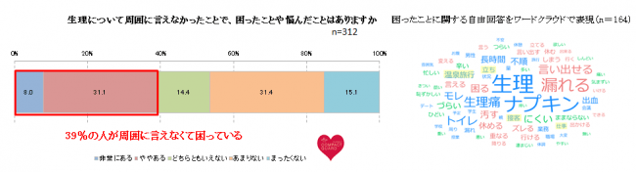

図1-3【生理に関する意識調査：生理用ナプキンの交換について】[14]

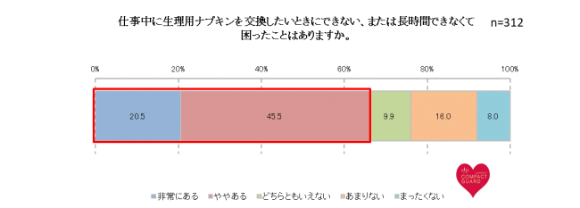

生理をタブー視するようになったのは、日本の生理に対する教育制度も大きく関わっていると考えることができる。日本では一般的に小学校高学年に上がる前に女子生徒だけ集まり生理について話を受ける。生理とはどのようなものであり、初経が来た場合どうすればいいのかについて学ぶ。生理は女性になる第一歩であると同時に、子供を作るための準備段階にあたる。生理は女性にのみ起こる身体の変化であり、男性に起きることはない。しかし、男性は生理について知らなくていいというわけではない。生理とは何なのか、生理中に起こる症状はどのようなものがあるのかという女性にとっては当たり前の知識を男性にも知ってもらうことで、互いに協力し合いながら成長することができる。2020年にユニ・チャーム株式会社が首都圏で働く2000人の男女に対し実施した『生理にまつわる意識調査』では男女で生理に対し、大きく異なる認識をしていることが分かる。生理への理解に関する意識として「生理について理解しているか」という質問に対し、男性の半数以上は理解していないと回答した。女性の9割以上が理解していると回答している結果に対し、男性は女性の身体に起こる生理という現象を理解できていないということがわかる。また、「生理について男性に理解してほしいか」という質問に対し、8割の女性が理解してほしいと思うと回答している。女性の多くは男性に生理を理解してもらいたいという考えを持っており、男性に生理をより知ってもらうことで、女性は今よりももっと生活しやすくなるはずだ。さらに生理中の配慮に関する意識について調査した結果、「生理中に配慮してあげたいと思いますか」という質問に対し、6割の男性が配慮してあげたいと回答した。この結果から男性も女性の生理に配慮し助け合いたいと考えていることが分かる。生理に対してより詳しい知識を得ることで互いに協力し合える関係になることができる。男性が生理に対して知識を持っていないことは、男性が悪いのではなく、日本に生理教育が普及していないことが要因の一つとして挙げることが出来る。生理は特別なことではなく、当たり前のことであるという認識を日本全体に広がっていくべきである。[15]

図1-4　【生理にまつわる意識調査：生理への理解に関する意識】[16]

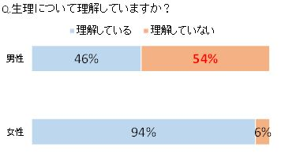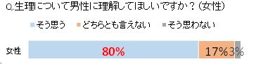

図1-5　【生理にまつわる意識調査：生理中の配慮に関する意識】

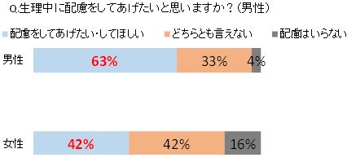

第2章　女性に対する意識調査

第１節　アンケート調査要項

※以下のアンケートは以前ゼミ活動内で調査したものであり、一部抜粋し本論に繋げる。

1. 調査の趣旨

　10〜30代の女性を対象に生理用品の利用状況、デリケートゾーンの意識調査を行う。その結果に基づき、生理に対する意識や悩みを調査し、解決策を模索する。

1. 調査の概要

　10~30代の女性を中心とした133名にアンケート調査を実施。下記はその内訳である。

【性別】 　　【年代】 　【職業】

|  |  |  |  |  |  |  |  |
| --- | --- | --- | --- | --- | --- | --- | --- |
| 女性 | 126名 |  | 10代 | 19名 |  | 学生 | 117名 |
| 男性 | 4名 |  | 20代前半 | 109名 |  | 会社員 | 14名 |
| その他 | 3名 |  | 20代後半 | 4名 |  | その他 | 2名 |
|  |  |  | 30代 | 1名 |  |  |  |

1. 調査方法

【調査実施期間】

令和2年2月〜4月

【調査対象】

10~30代の女性

1. 調査の仮説

・生理の悩みの多くは、生理の際のホルモンバランスによって引き起こされる精神的な辛さ、生理痛などの身体的辛さが多いのではないだろうか

・生理用品の正しい知識がなく、こだわりを持たずになんとなく知っている商品を使用している人が多いのではないか

1. 調査内容

12頁に設問本文をまとめた。以下設問2~10.19.20を抜粋し、結果を分析する。

アンケート設問文

設問２）　生理やおりもののお悩みはありますか

設問３）　お悩みの内容をお聞かせください

設問４）　普段使用している生理用品をお聞かせください

設問５）　設問4で「ナプキンのみ」と回答した方への質問です。ナプキンを使用している理由をお聞かせください

設問６）　設問4で「ナプキンのみ」と回答した方への質問です。タンポンを使用しない理由をお聞かせください

設問７）　設問4で「タンポンのみ」と回答した方への質問です。タンポンを使用している理由をお聞かせください

設問８）　設問4で「タンポンのみ」と回答した方への質問です。ナプキンを使用しない理由をお聞かせください

設問９）　設問4で「ナプキンとタンポンを併用している」と回答した方への質問です。ナプキンとタンポンの使用状況をお聞かせください

設問１０）　設問4で「ナプキンとタンポンを併用している」と回答した方への質問です。併用している理由をお聞かせください

設問１９）　デリケートゾーンについてご自身が気になることや、ご友人の中で話題に挙がるものをお聞かせください

設問２０）　デリケートゾーンのトピックに関して、ご友人やご家族と話す機会はあるかお聞かせください

属性

設問A） 年齢をお聞かせください

設問B） 職業をお聞かせください

設問C） 性別をお聞かせください

第２節　調査研究の結果

設問2）　生理やおりもののお悩みはありますか

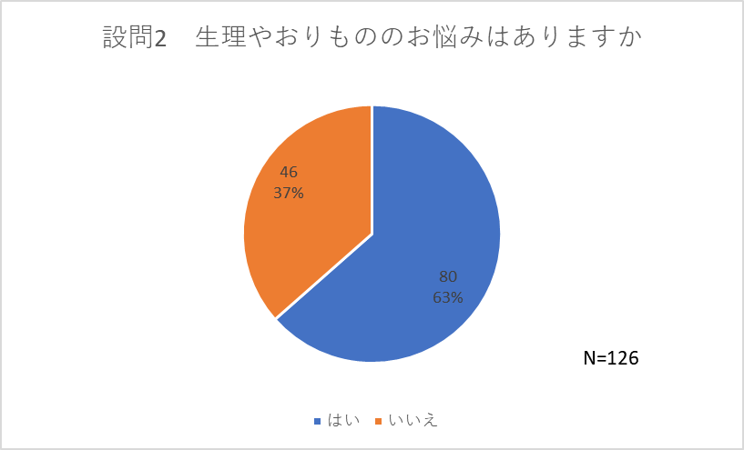



上記の結果から、「何らかしらの悩みを抱えている人」が63.5%と約半数以上いることが分かる。生理やおりものに関する悩みの種類はとても多く、人によって異なる悩みを抱えているのではないだろうか。そこで。特にどのような悩みを持っているのか調査した。

設問3）　お悩みの内容をお聞かせください（複数回答可）

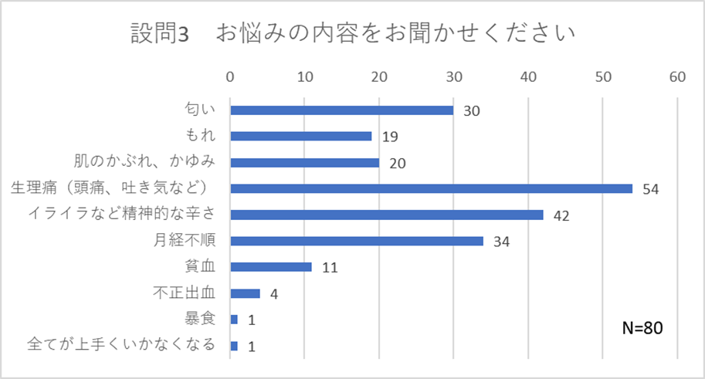

悩みを具体的に見ていくと最も多いのが「生理痛」、2番目に多いのが「イライラなど精神的な辛さ」、3番目に多いのが「月経不順」となっている。多く挙げられた悩みは、生理痛、精神的辛さであることから生理は身体的にも精神的にも悩みが多いことがわかる。本論でも論じている通り、エストロゲン・プロゲステロンというホルモンが分泌されることにより身体的・精神的な浮き沈みが生まれ、その症状を負担として感じている人が多いことがわかる。この負担を和らげる方法を提示することで、女性の社会進出促進に繋げることができると考えられる。

設問4）　普段使用している生理用品をお聞かせください

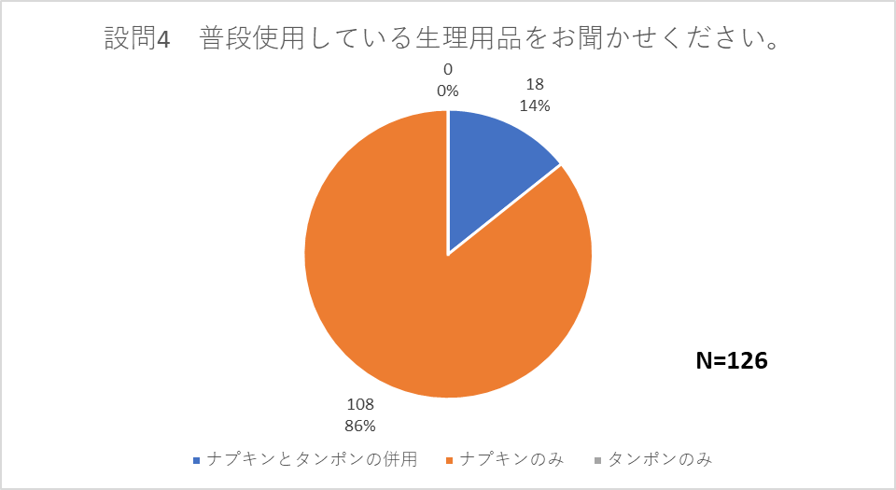



「ナプキンのみ使用」と答えた人が85.7%、「ナプキンとタンポンの併用」と答えた人が14.3%と「ナプキンを使っていない人」が0%といった結果になっている。このことから、本調査の回答者全員がナプキンを利用していることがわかる。また、タンポンをメジャーとして利用していないことも分かる。回答者全員がナプキンを好んでいることが回答結果からわかるが、どのような理由でナプキンを利用しているのかを続いて調査する。また、ナプキンを使用するメリット・デメリットを理解しているのかも使用理由から調査する。

設問5）　ナプキンを使用している理由をお聞かせください（複数回答可）

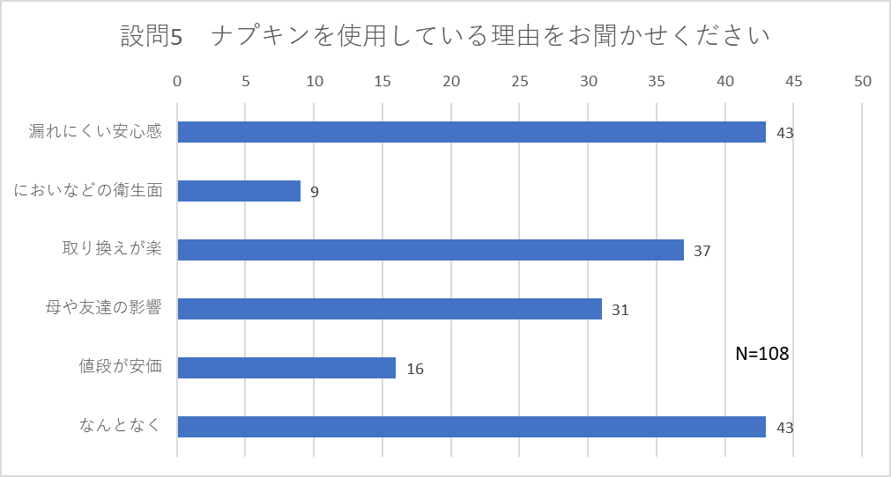

この設問では「漏れにくい安心感」と「なんとなく」が43票と同率であった。このことから、ナプキンの漏れにくい安心感を好んでいることが分かる。また、「なんとなく」と回答している人が多いことから、あえてナプキンを使っているということではなく、周りの使用状況や特に理由はなくナプキンを使用している人が多いということが分かる。また、ナプキンに対し漏れにくい安心感と回答している人が多いが、ナプキンはタンポンなど他の商品に比べ漏れやすいという特徴があるため、ナプキンのメリット・デメリットを理解せずに使用している人が多いこともわかる。

※生理用品それぞれの特徴については本論19～22頁に記載あり

設問6）　タンポンを使用しない理由をお聞かせください（複数回答可）

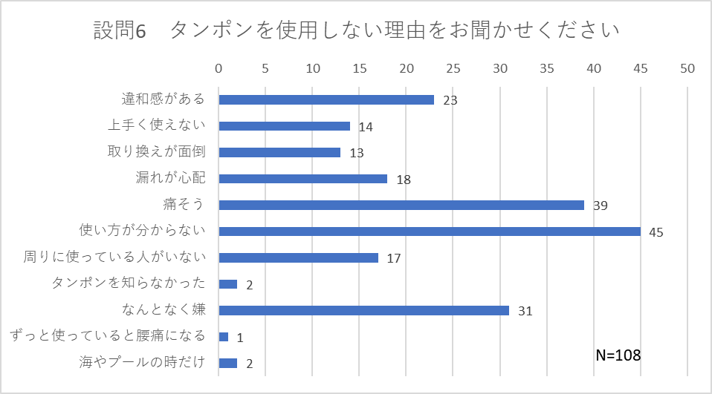

最も回答が多かったのは「使い方がわからない」で45票だった。次いで多い回答が「痛そう」となっている。また「なんとなくいや」という回答も多かったことから、タンポン自体を使用したことがない人が多いのではないだろうかと予想される。

設問7）　タンポンを使用している理由をお聞かせください（複数回答可）

　回答なし

設問8）　ナプキンを使用しない理由をお聞かせください（複数回答可）

　回答なし

設問9）　ナプキンとタンポンの使用状況をお聞かせください

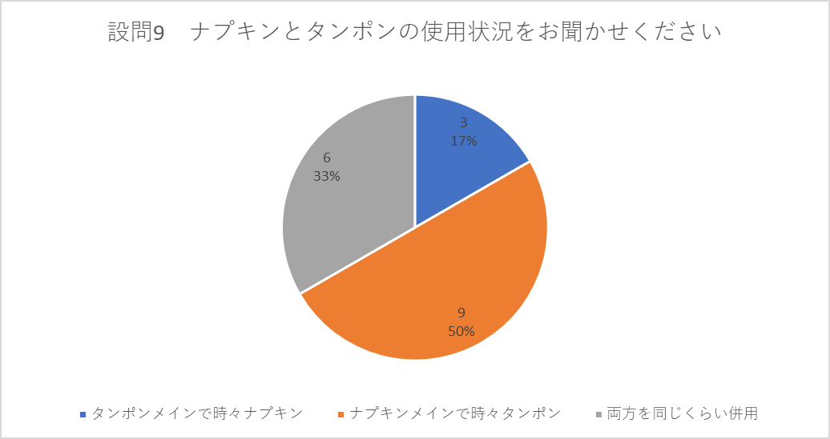

**N=18**



　上記のグラフより「ナプキンメインで使用」している人が半数である。「両方を同じぐらいで使用」している人は33.3%、「タンポンメインで使用」している人は16.7%という結果になった。

設問10）　ナプキンとタンポンを併用している理由をお聞かせください（複数回答可）

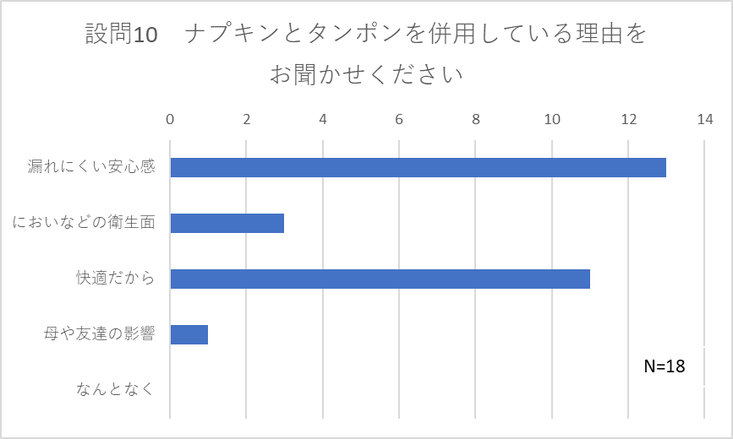

　「漏れにくい安心感」が最も多い回答で、次いで「快適だから」という回答が多い。このことから、「タンポンのみの使用」には不安があるという人が多いということがわかる。

　また、「なんとなく」で使用している人がいないことから、タンポンを使用している人は目的を持って使用していることがわかる。

設問19）　ご自身が気になったり、ご友人の中で話題に上がったりするものをお聞かせください（複数回答可）

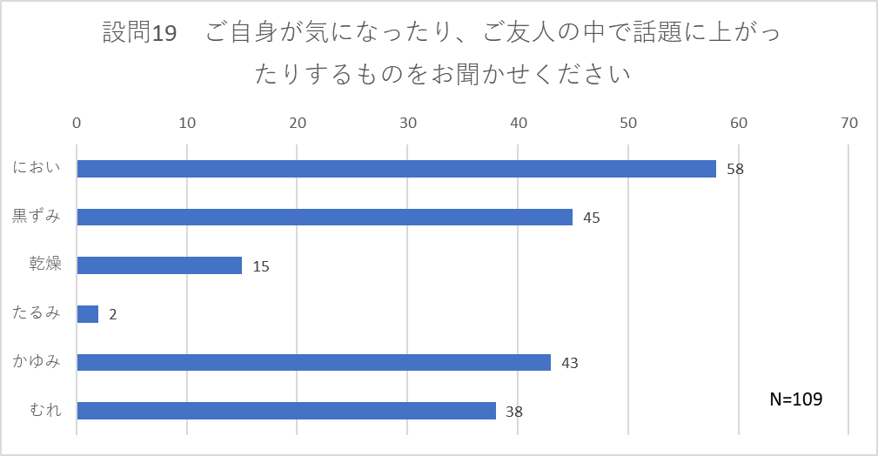

　最も多いのが「におい」で、次いで「黒ずみ」、「かゆみ」となっている。このことから、ケア商品を利用することで悩みが改善されるのではないかと考えられる。

設問20）　デリケートゾーンのトピックに関して、ご友人やご家族と話す機会はあるかお聞かせください

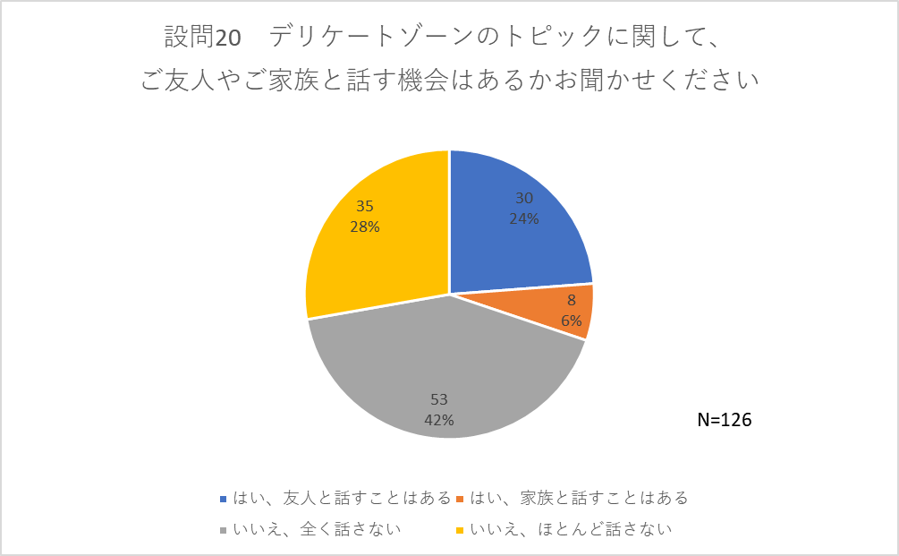

　約7割の人が「話さない」と回答しているため「デリケートゾーン」に関する話題は、友人や家族間でもトピックに挙げにくいということがわかる。このことからデリケートゾーンの意識・ケアが低いのではないかと考えられる。また、生理と同様にデリケートゾーンの内容はタブー視する傾向があることもわかる。

属性

設問A）　年齢をお聞かせください

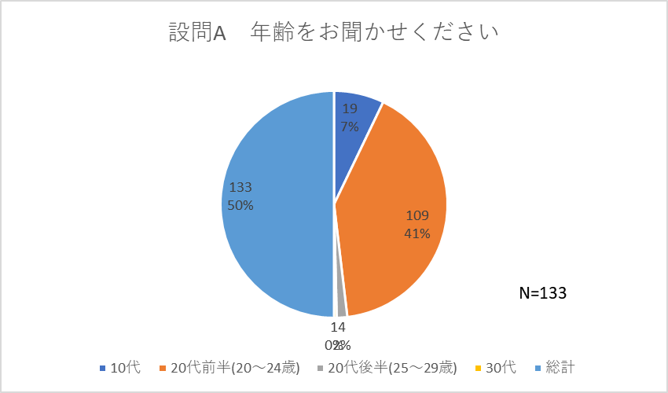



設問B）　職業をお聞かせください

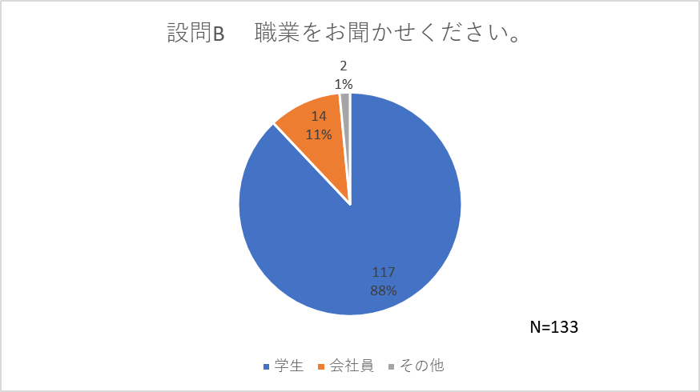

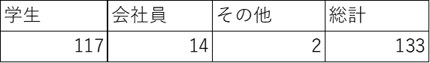

設問C）　性別をお聞かせください

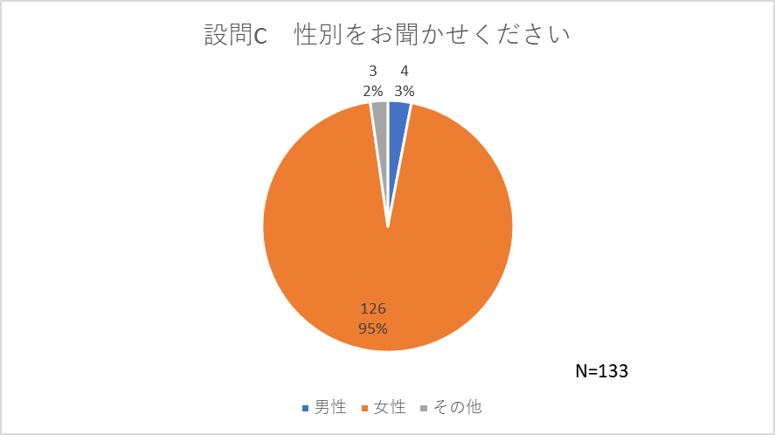

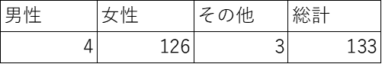

第3節　アンケートの仮説の検証と考察

【仮説の検証結果】

・生理の悩みの多くは、生理の際のホルモンバランスによって引き起こされる精神的な辛さ、生理痛などの身体的辛さが多いのではないだろうか

→アンケートの結果から生理痛と精神的な辛さが最も多い悩みであることがわかった。設問3の結果にまとめているようにホルモンバランスの変化に伴う悩みは多く、その辛さが最も多く挙がっていることがわかった。生理を理解する上で、生理の仕組みを理解することが重要であることもアンケート調査結果からわかった。

・生理用品の正しい知識がなく、こだわりを持たずになんとなく知っている商品を使用している人が多いのではないか

→アンケート結果から生理用品への正しい知識がなく、ナプキンが多く使われている理由も漏れにくく安心という意見と共になんとなくという意見が多く挙がっていることから、こだわりを持たずなんとなく生理用品を選択していることがわかる。アンケート結果から多様な生理用品の特徴を知る必要があること、個々に合った製品を選択することが重要であることがわかった。

【考察】

アンケートを行い、生理用品の使用状況の偏り、生理についての悩みの多さが浮き彫りになった。また、デリケートゾーンのトピックも生理と同様にタブー視する傾向があることもわかった。この結果から見える問題点は、生理用品についての知識が浅い点だと考える。生理用品の特徴を深く知ることで生理時の悩みを改善することができると考え、メジャーな生理用品から近年注目されている商品の特徴の調査を行う。また、商品ごとに異なるメリット・デメリットを洗い出すことで女性一人ひとりの生活水準向上につなげたい。

序章でも述べた、フェムテックという言葉の浸透に伴い、生理用品のバリエーションも年々増加し続けている。しかし、生理用品の種類が増加している事実を知らない人も多い。それぞれに合った製品を選択できる社会において、製品の認知度を上げるために製品の特徴を理解する必要がある。個性あふれる現代において自分の身体に合った製品を選択し、それぞれがより快適な生活をおくることが理想の社会といえる。

現在生理用品の種類はとても多い。今回はそのうちの5つに焦点をおき、特徴から考えるメリット・デメリットを知り生理用品の理解を深める。まず、日本人の最も多くの人が利用している紙ナプキンの特徴の理解を深める。

・紙ナプキン

紙ナプキンは種類が多く、普通の日用・多い日用などの経血の量に合わせた商品が販売されている。また形も様々であり、羽根つき・羽なし・シューツ型のものなどそれぞれ使いやすいものを選択することができる。紙ナプキンはシューツに直接貼り付け経血を吸収するため、使いやすさも大きな特徴といえる。また、コンビニエンスストアや薬局などで販売していることから購入の手軽さも多くの人に好まれる理由の一つである。

紙ナプキンの特徴から考えられるメリットは、種類が多く自分に合った商品を選択できることや使いやすさ、購入の手軽さである。一方デメリットとしては、直接デリケートゾーンに製品を当てて使用することで起こる刺激・摩擦による炎症、使い捨て商品であるため一定の費用がかかる点などをあげることができる。設問３の生理の悩みにも“肌のかぶれ・かゆみ”と回答している人が多くおり、これは紙ナプキンを使用することによってデリケートゾーンが炎症を起こしている。また、紙ナプキンは一定期間経血がナプキンに放置されるため、経血が酸化し雑菌が繁殖し臭いを発生させる。設問3にも臭いを悩みとして挙げる人は多く、紙ナプキンによる悩みは多いことがわかる。費用面では、普通の日用ナプキン1パック30枚入り198円(平均額)、5日間、一日5枚使用すると仮定すると一回の月経につき1パック使用し、夜用や多い日用を使用するとするとかなり費用がかさむ計算になる。紙ナプキンは使用の手軽さで多く人が使用しているが、一方でデメリットも多いことがわかる。[17]

・布ナプキン

次に布ナプキンの特徴を調査する。布ナプキンの使用方法は紙ナプキンとほぼ同様であり、違いは繰り返し使えるという点である。布ナプキンはアルカリ洗剤に2～3時間浸け置きし、洗濯することで約3～5年使用することができる。また、デザインが凝ったものも販売されており、精神的にも落込みやすい生理期間を快適に過ごせるような仕組みも施されている。1枚の価格は1200円～2000円ほどであるが、3～5年使用可能なことを考えると安価である。また、紙ナプキンと同様に経血の量や身体に合わせた形など種類も豊富である。

特徴から見るとメリットは、種類の豊富さ、年間的に見た費用の安さなどをあげることが出来る。紙ナプキンと同様に個人に合わせた商品を選択することができる点は大きなメリットといえる。一方デメリットは、紙ナプキンと同様に臭いや炎症が起きてしまう点やお手入れが難しいことがあげられる。布ナプキンは使用するたびにつけ置きや洗濯が必要なため外出時使用しにくく、不便と感じる点も多い。[18]

・タンポン

続いてタンポンの特徴を調査する。タンポンは体の中で経血を吸収する生理用品である。そのため、通常の生理時では、憚れる運動や水泳、温泉施設などを利用することも可能である。（施設によっては、生理時に施設利用を控えるように提示している場所もある。）また、膣内に直接挿入するため、ナプキンで起こる商品との蒸れによる炎症などが起こりにくい。

タンポンを利用するメリットは、生理時でありながら行動への制約を減らすことができる点、蒸れやかぶれが起こりにくい点があげられる。また正しく装着することで生理であることを忘れるほど違和感なく生活を送ることができる点もタンポンのメリットといえる。一方でデメリットとしては、挿入方法が分かりにくい点、アプリケーターのごみが出てしまう点である。設問６でもタンポンを利用しない理由として、「使い方がわからない」と回答している人が最も多い。タンポンの使用は特段難しいというわけではないが、使用方法を知る機会がないため利用しないという人も多い。また、正しく装着することができず痛みを伴ったという理由で利用しなくなったという意見もある。タンポンの使用方法を知る機会を増やすことでこのデメリットは解消することができるのではないだろうか。[19]

・月経カップ

近年注目を浴びている生理用品が月経カップである。月経カップとは、膣内に挿入して経血をカップで受け止めるものである。カップに溜まった経血はトイレにそのまま流すことができ、カップは洗うことで再度利用することができる。月経カップの普及により得た知識は、経血の量が明確になったことである。平均的に１週間ほど続く生理で排出される生理の経血量は20㏄～140㏄と言われている。自分自身の経血量を知ることで自分に合った月経カップを選択することができ、利用者の増加につながっている。月経カップの大きな特徴としては使用方法を理解するまでに時間がかかる点があげられる。ナプキンやタンポンのように製品自体の認知が高くはないため、そもそも名前すら聞いたことがないという人も少なくないはずだ。使用方法が少し難しいとされている月経カップであるが、2～3回使用することで徐々に慣れることができる。

月経カップのメリットとして挙げることができる点は、自分の経血量が分かる点、膣内に挿入するため炎症が起きにくい、正しく装着することで違和感なく使用できる点、使用後煮沸消毒することで再度利用が可能な点などがある。一方デメリットとしては、使用方法を正しく理解する必要がある点、消毒など使用に手間がかかる点、購入時に費用がかかる点である。月経カップは、1つ3,000円～6000円かかるため、購入時に一定に費用が必要になる。しかし一度購入すれば、シリコン自体は10年ほど持つため長く使えば使うほど経済的と言える。商品の利用頻度や使用方法によっては月経カップの寿命は異なるが、消耗品ではないため結果的に経済的ととらえることで費用が掛かるというデメリットを解消することができる。[20]

・経血吸収ショーツ

生理用品は、近年アパレルブランドでも販売されており、その中でも注目されているのが経血吸収ショーツである。序章でも述べたようにフェムテックという言葉がメジャーになり、経血吸収ショーツも認知されるようになった。そもそも経血吸収ショーツとは、ショーツ全体が経血を吸収できるように設計された商品であるため、一般的な下着のように履くだけで生理用品としての役割を果たす。従来の生理用品のようにごみが出ることがないため環境にも配慮された商品として注目を浴びている。経血の吸収量もナプキン数枚分あるものもあるため外出先でショーツを変える必要もない。この商品は生理用品の概念を根本的に変える商品といえ、さらに普及することも想像できる。また、生理用品が手に入りにくい災害時でも利用することができるため防災グッズとしても注目されている。[21]

経血吸収ショーツのメリットは、ショーツを履くだけで生理用品としての役割を果たす利便性、通常のショーツのように利用できるためファッションに響きにくい点があげられる。一方でメリットとしては、月経カップと同様に購入時に一定の費用がかかる点、ナプキンなどと同様に蒸れによる炎症が起きやすい点があげられる。一定の費用としては、商品の替えとして数枚購入する必要があることであるが、消耗品ではないため再度利用することを考えると月経カップと同様にデメリットではなくなる。

生理用品それぞれの特性を理解することで女性一人ひとりにあった商品を選択することができる。また自分自身にあった商品を使用することで生理という女性の多くが不安視する問題の解消につながるのではないだろうか。一人ひとり自分に合った商品を選択するために必要なことは生理用品を知る機会である。生理用品として主流なナプキンは使用方法を学ぶ場がある一方、ナプキン以外の使用方法は自ら調べなければ知ることもできない。もちろん商品を知り使いたいと思えば商品について調べることができるが、実際に自ら進んで調べることは容易ではない。そもそも月経カップや経血吸収ショーツなど名前自体が世間に浸透していない商品知ってもらうためには、機会を提供する必要がある。生理休暇などの制度と同様に新しくできた支援策も知らなければ利用することもできない。今回のアンケートであらわになった悩みの中には、生理用品の種類がより認知されることで改善されるものも多くある。この問題を解消するためには、生理というものに対するタブー視を変えていく必要がある。日本に根強く残る生理をタブー視する考え方を改善するためには、海外からヒントを得る必要がある。そこで、留学中の友人2人にインタビューを行い、その結果から意識改善案を模索する。[22] [23]

第３章　留学生インタビュー

第１節　インタビュー要項

1. 調査の趣旨

　現在アメリカ、フランスそれぞれの国に留学中の学生にインタビューを実施する。インタビューを実施することで日本とは異なる生理に対する考え方や女性の社会進出状況を知ることができ、本論の提案のヒントを得る。

1. 調査の概要

　アメリカの大学に通う女子大学生、フランスに留学中の女子大学生の計2名にインタビューを実施。(コロナ禍ということもあり留学中の学生が少なく、2名へのインタビューを行った)

1. 調査方法

【調査実施期間】

令和３年９月〜12月

【調査対象】

フランスに2021年5月2日～2021年12月22日まで留学していたの女子大学生

アメリカに大学1年から留学中の女子大学生

1. 調査の仮説

・日本とは異なり、タンポンを使用している学生が多いのではないか

・日本よりも生理をタブー視する傾向は少ないのではないか

・男女平等が進んでおり、女性の社会進出も進んでいるのではないか

1. 調査内容

24頁にインタビュー本文をまとめた。

インタビュー本文

【生理用品について】

設問１）生理用品が売っている場所、また店舗内の何処に陳列しているのか

設問２）生理用品はどのようなものを販売しているのか(ナプキン、タンポンなど)

設問３）生理用品の価格

設問４）生理用品の品質

【生理について】

設問１）生理のタブー意識について(表で話すことは憚れる、隠すべきという意識)

設問２）生理痛緩和の薬の普及について

設問３）ピルなどを服用し、生理をコントロールしている人は多くいるのか

設問４）日本と海外で異なると感じる生理への認識

【女性の社会進出について】

設問１）女性の働きやすさ

設問２）日本とは異なる女性への配慮

設問３）男女平等と感じることはあるか

第2節　インタビュー結果

〈フランスのルーアンに留学していた学生へのインタビュー〉(留学中の10月に実施)

【生理用品について】

設問１）　生理用品が売っている場所、また店舗内のどこにあるか

お店によるが、バルセロナで行ったコンビニは入り口近くに置いてあった(おそらく緊急でナプキン買うためだけに来る人もいるためではないか)

基本的にスーパーで生理用品は、タンポンとか避妊具とかと同じところで売られており、入り口から近いかどうかはスーパーによって異なる

設問2）　生理用品はどのようなものが売られているか

ナプキンとタンポン、あとはピルが売られている。また、布製で使い回しができるナプキンもよく見かける。ナプキンとタンポンの購入率は同等のように感じるが、日本よりはタンポンを使用している人が多く感じる。

設問3）　生理用品の値段

物によるが約2.5€である。日本円で約330円。

設問4）　生理用品の品質について

品質についてはそんなに多くを試してはいないためなんとも言えないが、普段日本で使用しているものと変わらない印象。可愛い柄のナプキンも売っている。しかし、匂いに焦点をおいた商品が少ないように感じる。

【生理について】

設問1）　生理のタブー意識について(表で話すことは憚れる、隠すべきものという意識)

タブー意識をあまり感じたことなく、フランスの友達(男女)と話しをした時も普通に女性用と男性用のピルについて話し合い、生理痛をあえて隠したりとかはする風潮はあまりないように感じる。日本より確実にそういう面では開放的だと思う。

設問２）　生理痛緩和の薬の普及

割と普及してる印象は受けるが、アンケートを取ったわけじゃないから何とも言えない。しかし、ピルに対しての抵抗感は日本に比べて低いように感じる。

設問３）　ピルなど生理をコントロールしている人は多いか

これに関しても日本と比べて多いと断言はできないが、友達と話をしていて多い印象を受ける。しかし、ニキビができるなどの副作用があるから実際ピルに対して全肯定の人は少ない印象。

設問４）　日本と海外で違うと感じる生理への認識の違い

友達の話やフランスに住んでいて感じるのは“生理への認識”というより“性への認識”が明らかに違うように感じる。セックスについて日本では汚らわしい、いかがわしいというイメージが強い気がするけど、フランスでは人間の生理的な営みとして捉えられているため生理などの生理現象に関して基本的にすごい隠すというようなことはない。

【女性の社会進出について】

設問１）　女性の働きやすさ

日本と比べて女性の社会進出は進んでいるように感じるが、統計とかを見ても平等からは程遠いように感じる。男性は育休を28日間しか取ることができない(昨年までは14日間)、所々まだ女性と男性との間の仕事の区別があるように感じる

設問２）　日本とは異なる女性への配慮

例えばフランス語のフェミニズム化運動。言語学の話になるが、フランス語の単語には男性形と女性形がある。例)mer(海)は女性形、verre(コップ)は男性形

職業を表すいくつかの単語には男性形しかなく、女性形が存在しないものがある。例えば、président (大統領、代表)であれば、もし女性の大統領だとしても男性形のまま使う。そこで、「男性形しか存在しない職業に女性形も追加しよう、新しく作ろう」という運動がある。　男女平等への運動が進む一方で、上記の運動はフランス語の本来の形を変えてしまうという反対意見もあり、様々な議論が巻き起こっている。

設問３）　男女平等と感じることはあるか

日本よりは平等だと感じることが多いが、平等からはまだ程遠いように感じる。フランスで生活していく中で最も嫌だと感じるのが道歩いている時に、男性が女性のことをとてもまじまじと見ること。やはり、夜は女性だけで道を歩いたら危ないと言われており、日常的に性被害に遭ってるなと感じる。しかし、フランスではデモが盛んな面からも女性の社会進出に関しては日本より遥かに進んでいるように感じる。

追記)

男女間の格差については、議論するのとっても難しいと日頃から考えており、なぜかというと、要因が多岐すぎるように感じるからである。例えば、フランスのセクシズムについて語ろうとなれば、"フランス人"と"移民"の間の社会的格差、経済的格差、各ナショナリティの文化的な性格、ヨーロッパ女性とアジア女性の間の格差というように本当に挙げたらキリがないため今回のインタビューの回答も一留学生の(そしてフランス全土を旅して回ってるわけでも無く多くののフランス人と関わったわけでも無い)率直な感想であって、これがフランスの現在の状況を表しているという訳では全くない。

【商品の販売状況　スーパー、コンビニエンスストア　inバルセロナ】

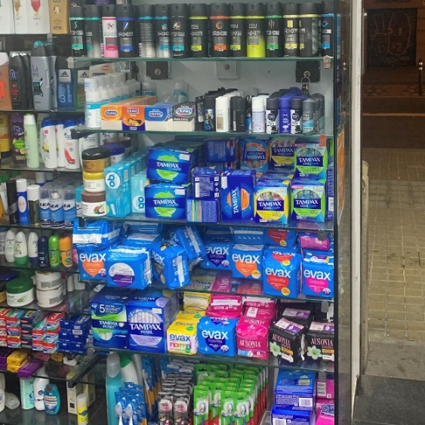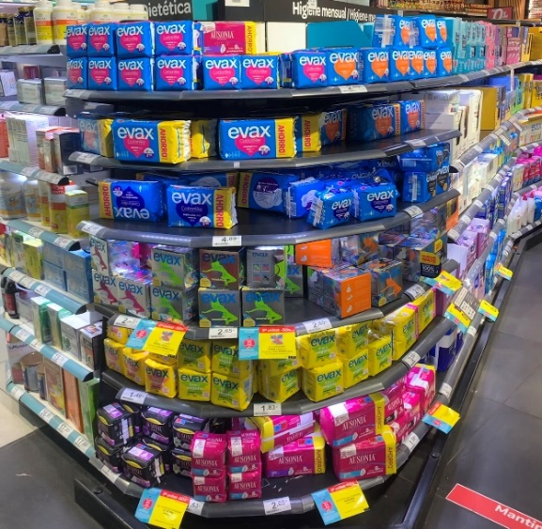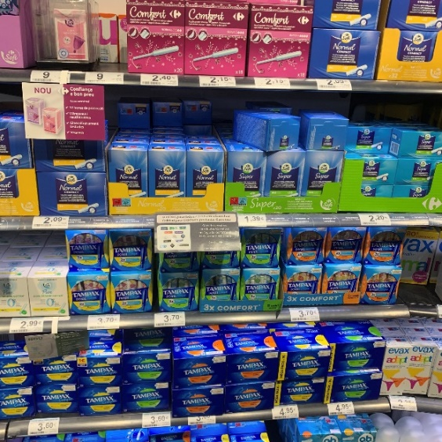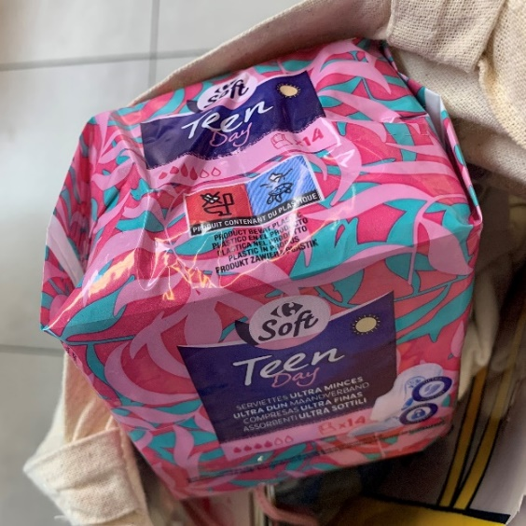

上記の写真は、バルセロナのスーパーの生理用品が陳列状態である。生理用品は購入時中身が見えない紙袋に包まれるなどのサービスはなく、そのまま商品が渡される。購入する際は、女性の定員の方がいるレジに並び商品を購入。

【商品の販売状況　学生の家の近くのスーパー　inルーアン】

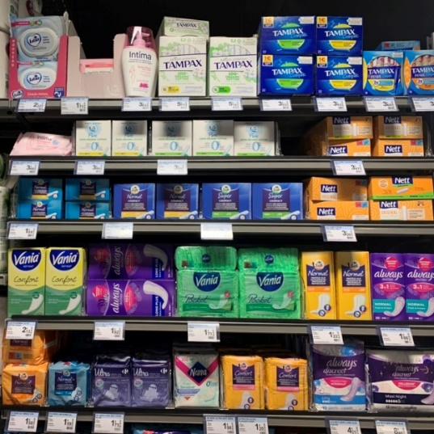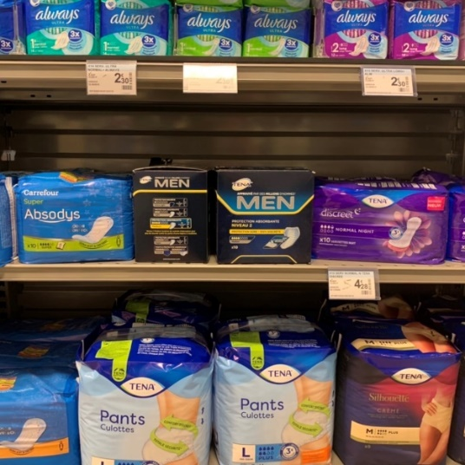

これは、留学先近くのスーパーの商品販売状況を示した写真である。一枚目が主にナプキンが陳列されているものであり、2枚目の上部がタンポン、2段目にはメンズ用のナプキンが販売されている。ナプキンは安いもので1.7€からあり、日本円で約220円である。

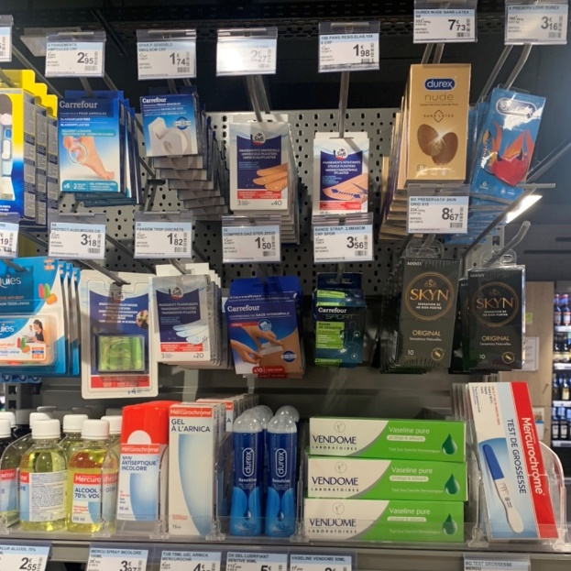

これは、上記と同様のスーパー内で撮影したものであり、右上にコンドーム、その下に妊娠検査薬、その左にジェルが販売されている。生理用品とは異なるが、このような商品も店頭に並んでおり、性を隠さなければならないという印象は受けなかった。

追記）

日本の薬局やスーパーも調査したところ、商品の陳列状況は上記と同様であった。商品の種類としては紙ナプキンが多く、タンポンや吸収ショーツ、デリケートゾーンケア商品が陳列されていた。また、コンドームや妊娠検査薬、ジェルなども上記と同様に固まって陳列されていた。調査の結果、商品の陳列状況に大きな違いはなく、商品の種類に少し違いがあることがわかった。

〈アメリカのカリフォルニアに留学中の学生へのインタビュー〉(留学中の９月に実施)

【生理用品について】

設問１）　生理用品が売っている場所、また店舗内の何処にあるか

　生理用品は、入り口から見えない場所に販売している場合が多く、店舗内の奥に陳列されている。ガソリンスタンドに隣接しているコンビニエンスストアなどでは生理用品が販売されていないため、緊急時不便に感じた。

設問2）　生理用品はどのようなものが売られているか

ナプキンとタンポンが販売されているが、近くのスーパーではタンポンのほうが多く販売されており、購入している人も多いように感じる。しかし、これはカリフォルニアでは、という話であってアメリカは大きな国であるから州によって様々な文化、様々な国と捉えて考えるべきだと思う。カリフォルニアでは、スポーツを行っている人が多く、タンポンの方が好まれる傾向がある。しかし、アイオワ州に住んでいる友人に話しを聞くと、カリフォルニアほど頻繁にタンポンを使用する人は少ないという話を聞いた。州によって異なるという考え方以外にも、宗教によって考え方が異なり、タンポンを持っているということ自体がセックスと同様のものであるという捉え方をしており、タンポンは汚らわしいという考え方もある。

設問3）　生理用品の値段

ナプキンは普通サイズのものが約700円で販売されている。

設問４）　生理用品の品質について

ナプキンの品質は、日本の製品より蒸れやかぶれが起きやすいためクオリティが低く感じる。（クオリティ低いが値段が高いことに驚いた）タンポンについても日本の製品とは異なり、アプリケーターがついていなく、直接コットン部分を触ってしまうため衛生面が悪いように感じた。ナプキンを持ち運ぶ際も、ポーチなどには入れずに直接バックに入れている人が多い事に驚いた。実際、ステップシスターも素手で生理用品を持って出かけていた場面を目にしたこともあり、隠さなければいけないという認識は低いように感じる。

【生理について】

設問１）　生理のタブー意識について(表で話すことは憚れる、隠すべきものという意識)

　住んでいる州によっても異なるとは思うが、個人的には女性の友達と話をすることを恥ずかしい、隠すべきとは考えたことがない。実際に、女性同士だと生理について日常的に話をしている。しかし、男性と話せるかというと全く異なり憚れる。アメリカでは生理についての教育がとても悪く、大人になっても生理に対する知識がない男性は多い。アメリカの友人の中には、彼氏(22歳)が生理というものは女性自身がコントロールできるものと認識していたため、出血がないように「生理を一時停止することはできるか」聞かれたことがあるという話を聞いたことがある。22歳という年齢であっても生理というものの知識がなく、説明をする必要があることには驚愕した。他にも男性の友達(22歳と23歳)に生理とは何か説明した経験があるという話を聞き、男性への理解を進めるべきだと思った。女性と生理の話をすることは、ある意味仲を深めることが出来る議題のように感じるが、男性と生理の話をするためにはまず生理への理解を普及すべきだと感じた。

設問２）　生理痛緩和の薬の普及

　生理通緩和の薬は多く普及している。

設問３）　ピルなど生理をコントロールしている人は多いか

ピルはアメリカでは大きな議論になっており、避妊という行為が良くないものという意見もあれば、肯定する意見もある。しかし実際のところ、ほとんどの場合は20代前半でピルを使用することは一般的である。ピルを使わないと生理の周期が不規則になってしまう点からもピルを服用している人は多い。また、大学のコミュニティでも人気があり、大学生は服用している人が多いように感じる。一方でピルの服用期間が長いと不妊になってしまうという文化的な神話もあり、ピルの服用を良くないと思っている人もいる。

設問４）　日本と海外で違うと感じる生理への認識の違い

　自分自身は、大きく差があるようには感じないが、そもそも日本にいる時は、男性の友達と生理について詳しく話をしたことすらないため、女性、男性問わず生理の教育を世界的に進めていく必要があるように感じる。

【女性の社会進出について】

設問１）　女性の働きやすさ

　日本に比べると、女性は働きやすい環境が整っているように感じる。女性のオーナーが経営しているお店もよく見かける。しかし、まだ男性が上に立つというような一般的な風潮があるようにも感じる。この風潮に対しては、変えようという反対派運動のようなものはあるが、実際には当分この考え方はなくならないように感じる。

設問２）　日本とは異なる女性への配慮

　レディファーストは日本よりも明らかに多く実感した。エレベーターやドアを開けることやエスコートなどが当たり前にあり、日本と比べるとかなり女性に配慮しているように感じた。アメリカでもレディファーストは感じるが、ヨーロッパに旅行に行った際、アメリカ以上にレディファーストだと感じた。

設問３）　男女平等と感じるか

　男女平等は、全く思わない。女性は、なめられやすいというのをアメリカにきて改めて実感した。お店などで何かを言うという場面でも女性が発言するよりも男性が発言した方が効く耳を持ってくれる社会というのを日々感じている。電話でも男性が強くいった方が話が進みやすいというように感じる。

第3節　インタビュー仮説の検証と考察

【仮説の検証結果】

・日本とは異なり、タンポンを使用している学生が多いのではないか

→２名のインタビュー結果から日本よりはタンポンを使用している人が多いことがわかった。また、アメリカのカリフォルニアではスポーツをしている人が多いため、タンポンを使用している人が多いということが分かった。また、アメリカは州によって文化もかなり異なるため州や地域によって生理用品の使用に大きな差があることがわかった。この生理用品が良いという考え方というよりは、使用状況が大きく影響しているということもわかった。

・日本よりも生理をタブー視する傾向は少ないのではないか

→フランスに留学中の学生の意見だと生理をタブー視する傾向は低いように感じられる。男女問わす友達とは生理の話を頻繁に行うことや、性への認識も日本とはかなり異なる。アメリカに留学中の学生は、女性の友達と生理の話をする機会は多く、仲を深めるきっかけにもなっている。しかし、男性への生理への教育はかなり遅れており、知識がないことから男性に話をすることは憚れる(タブー視する)傾向があるということがわかった。国によって生理への捉えか方が異なり、生理をタブー視する傾向は日本だけではないこともわかり、生理教育は世界的に取り組むべき課題であることがわかった。

・男女平等が進んでおり、女性の社会進出も進んでいるのではないか

→仮定とは異なり、フランスに留学中の学生の回答からは男女平等は日本よりは進んでいるように感じるが、平等とはまだ程遠いというように感じていることが分かった。女性の社会進出も進んではいるが、言語や育休の問題などまだ平等というまでには至っておらず、平等化に向けた運動が行われているのが現状であるということをわかった。アメリカに留学中の学生は男女平等ではないと回答しており、女性の社会進出は見られるが、女性よりも男性の方が優位に立っているように感じているということがわかった。仮定時、海外は日本よりも多様なイメージが強く女性の社会進出が進んでいるように感じたが、男性の優位性が未だに高いことがわかった。これは、女性蔑視が未だに存在していることも背景にあるように感じた。

【考察】

2名の学生にインタビューを行った結果、それぞれ異なる生理への捉え方、女性の社会進出の進捗状況などを知ることができた。生理用品については、タンポンを使用している人が日本より多いように感じるという意見から、生理用品の多様化が世界的に進んでいることが分かる。日本でもフェムテックという考え方が進むにつれて、吸収サニタリーショーツの販売やユニ・チャーム株式会社のシンクロフィットという新たな生理用品の開発などが進んでいる。

今回インタビューを行い、世界的にも生理用品の多様化が進んでいることが分かった。また、アメリカなどの大きな国では、国という区切りだけでなく、地域や宗教などによって異なる考え方を持っているということも分かった。生理に対する考え方に関しては、日本より話しやすい環境下にあるように感じるとフランスへの留学していた学生が回答しているように各国によって生理を生理現象として捉えるか、生理は触れるべきものではないとタブー視するものとして捉えるかなど異なることが分かった。

生理は、女性の生活に密接している問題であり、生理教育への必要性を改めて実感した。また、生理への理解を深めることで世界的に進んでいる女性の社会進出を進めることに繋がるのではないだろうか。女性と生理は引き離すことができないことであり、生理を問題として考えること自体が大きな間違いでもある。女性の社会進出を進めるためにも生理への教育を世界的に進める必要がある。日本国内での生理教育を進めることが、最も重要だと考える。

第４章　女性の社会での働き方

第１節　女性が働きやすい環境づくリ

　アンケート調査やインタビューを元に、生理は女性に密接した問題であり、女性が働きやすい環境を作るためには生理に対する制度や教育が重要だということが分かった。そこで実際に企業が取り組んでいる様々な制度を取り上げ、生理教育を進める上で何が必要なのかの理解を進める。企業が制度を導入するきっかけとなった理由や制度導入後の女性の働き方の変化について学ぶことで今後女性が社会進出を進める上で必要なことは何か改めて調査する。

〈企業実例〉

具体例➀

株式会社イトーヨーカ堂では、「リ・チャレンジプラン」という男女の区別なく入社1年以上の社員、パートタイマーを対象にした制度である。この制度は出産・育児制度と介護制度があり、様々なプランを設けることで個人が自由に選択できる制度となっている。プランとしては、“短時間勤務プラン”、“午後7時以前に勤務終了プラン”、“休職プラン”、“再雇用プラン”があり、働く意欲のある人に長く仕事を続けてもらうことも目的として作られた制度である。実際にこの制度により結婚・出産後に仕事を続けたいと思い就職したという女性社員も多くいる。また、子育て中の社員からの意見を取り入れ制度の改良を行なうことで男性も女性も区別なく働く環境を作り上げている。[24]

具体例②

　株式会社サイバーエージェントでは、女性が出産・育児を経ても働き続けられる職場環境の向上を目指して8つの精度をパッケージ化した「マカロン」という制度を導入している。マカロンとは、「ママ（mama）がサイバーエージェント（CA）で長く（Long）働く」という意味が込められており、女性の働く環境を作り上げている。マカロンには、“エフ休”という制度があり、これは女性特有の体調不良の際に、月1回取得できる特別休暇を設けるという制度である。また、取得しやすい休暇とするために通常の有給休暇を含め、女性社員が取得する休暇の呼び方を“エフ休（FはFemaleを指す）”とすることで利用用途が分からないようにしている。他にも“妊活休暇”や“妊活コンシェル”、“キッズ在宅”など様々な制度があり、女性が働き続けることが出来る職場づくりを進めている。[25]

具体例③

　サントリーホールディングス株式会社では、福利厚生の中でも育休後の制度に力を入れている。制度の中には“短時間勤務の上乗せ”や“フレックス勤務”、“復職時のベビーシッターサービス”、“キッズサポート休暇”などの育児制度が整っている。さらに復職支援として休職前と復職前の上司との面談の義務付け、育休のイントラネットの閲覧許可、復職後フォローアップセミナーの開催などを実施しており、2018年以降サントリーホールディングス株式会社は男女共に復職率100％という結果になっている。また、「ウェルカム・ベイビー・ケア・リーブ」という男性の育児休職取得促進を目的とした制度もあり、男女関係なく働きやすい環境づくりを行っている。[26]

　企業によって様々な制度を設けることで女性が働きやすい環境を作り上げていることがわかった。同時に女性の働きやすい環境づくりは、ただ制度を設けるということだけでなくその制度が使える、または使いやすい環境であるかがとても重要になってくることも分かった。株式会社サイバーエージェントが設けた「エフ休」はまさに女性が取得しやすい工夫がされた事例といえる。休暇という大きなくくりにすることで取得のしやすさに注力した制度といえる。様々な事象の実例を調査する中で、産休や育休の制度を設けている企業は多くあったが、制度の取得を促す動きは多くはなく、女性の社会進出が進む現代においても制度が利用されていないことが多いということが分かった。また、平成28年の4月に「女性活躍推進法」が制定されたことにより女性が仕事で活躍することで雇用主である企業が推進することを義務付けられたことにより様々な制度を導入する企業が増加している。さらに、現在の労働基準法には生理休暇が規定されている。生理休暇が規定されたことにより、女性は休暇を取得することが可能になった。しかし、生理休暇の取得率は非常に低く2015年に厚生労働省が調査を実施したところ生理休暇の取得があった企業の割合は2.2%、さらに請求した労働者の割合は0.9%という結果であった。生理休暇という制度が存在していても活用していない現状を打破するためには企業が活用しやすい独自の制度を設けることや生理に対しての教育を進めるべきである。生理の理解を深めるための教育を実施することで生理へのタブー視を低下させ、女性の働きやすい環境を構築する。[27][28]

第２節　生理教育の推進

　男女平等を推奨する日本において、生理教育は男性、女性関係なく実施すべき教育である。生理の仕組みや、生理によって引き起こされる影響、男性に理解してもらいたいという女性の心情を学ぶことで、身体的違いがある男女が平等に生活する社会を構築できるはずである。女性自身も生理についてさらに学びを深めるために、多様化した生理用品について学び、自分自身にあった生理との付き合い方を模索すべきである。男性への生理教育は根本から考えていく必要がある。

　男性への生理教育はそもそも行われていないのが現実である。本論の第１章でも論じているように生理教育は小学校の高学年で実施されることが多い。その中には、女子生徒だけに限定し生理教育を行っている学校も多い。中学、高校になり保健体育の授業内で生理について学ぶ機会がある場合もあるが、現在の日本において生理教育はかなり乏しいように感じる。生理とは何か学んだとしても、ホルモンバランスの変化や生理用品について（使用方法、価格、使用量）などを学ぶ場がなければ実際に生理について知ることはできない。英語の学びと同じように文法や単語だけを学んでも実際に海外でコミュニケーションをとることは難しい。これは、単語や文法を習っても実際にどのように使われているのかを知らなければ活用できないからだと考える。生理について学ぶということは、簡単なように思えてとても複雑で難しいことである。現在の日本で生理教育を進めるためには、まず生理へのタブー視を減らすことが最善だと考える。タブー視を減らすことも簡単ではない。だからこそ子供の時に生理について男子、女子関係なく教育の機会を設けるべきである。

　子供の時から生理教育を行なうというのは、もちろん家庭で親や兄弟から学ぶということも含まれる。しかし、実際生理教育を正しく受けていない大人が子供に生理について教育するというのは簡単ではない。現代においてまず初めに実施すべき生理教育は学校での教育である。学校での生理教育といっても現状の生理教育とは異なる。生理とはどのようなもので、恥ずかしいことではなく当たり前のことであるという事実を教育する。また、年齢に合わせてより深い内容を学ぶ場を設けることも重要である。また生理教育には、生理用品についても含まれる。生理用品の仕組みを実験のように学ぶというのも実践的で理解しやすい教育といえる。ナプキンに色水をたらし吸収力を学び、同時に価格や種類も学ぶ。男女を分けて教育を行なうというのも現代においては仕方ないことのようにも思える。男女分けて、違うことを学ぶのではなく、同じことを学ぶことで男女間の知識量の違いを近づけることが出来る。生理教育を子供の時に実施することで将来的に生理へのタブー視を減らすことができる。

　次に実施すべきことは、会社での福利厚生制度である。前節で述べたように様々な企業が男性、女性それぞれに合わせた福利厚生制度を設けている。Offer boxが実施した新卒学生の企業選ぶ基準の第3位に福利厚生が入っている。企業を選ぶ上でも福利厚生画重要視されるようになっていることがわかる。しかし、実際に男性、女性それぞれにあった福利厚生制度を設けている企業は一部のように感じる。2015年の生理休暇取得率の低さからも制度の修正は必要に感じる。生理教育が行き届いている世の中であれば生理休暇の取得率は全く異なる結果となったはずである。生理をタブー視する傾向をすぐに改良することはできないため、株式会社サイバーエージェントが実施しているように名称を工夫することや取得しやすい環境下を構築する必要がある。また、生理休暇という考え方でなくても体調に合わせた休暇を取得できるという仕組みにするのも一つの手である。生理といっても生理前に体調が悪くなる人もいれば、排卵日や生理中など一人一人体調が悪くなるタイミングはそれぞれである。取得しやすいときに休暇をとるという当たり前の制度を利用しやすくするために企業それぞれで工夫を凝らすべきである。[29]

【図４-１　新卒学生の企業選びの基準】[30]

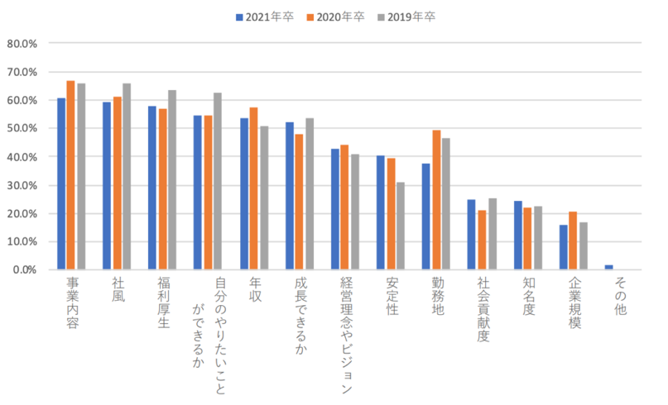

第３節　まとめ

　生理をタブー視する傾向は、生理の歴史から生まれた考え方であり、女性の身体にだけ起こる現象であることからも生まれた考え方である。生理は老若男女問わす知っておくべき知識である。生理をタブー視する傾向は日本で特に根強い考え方だと仮定していたが、インタビュー結果から世界的な課題であることがわかった。国や地域によって生理の捉え方はそれぞれであり、女性の社会進出に生理への理解は必要不可欠である。生理を理解するためには幼少期からの生理教育、企業の制度改正が必要であることも様々な調査の結果からわかった。男性が生理を理解したいと思う考え方、女性が生理を理解してほしいという双方の考え方があれば、生理教育を行なう機会を増やすことで考え方は少しずつ変わっていくように思える。男性・女性と区別して考えるのではなく男性と女性は違うけれど互いを理解しようという考え方が重要である。また、生理用品の多様化が進んでいる状況において生理用品の特徴やメリット・デメリットを理解することも必要である。アンケート調査の結果から生理時の悩みは生理用品の選択の少なさから生まれているものであることがわかった。生理用品が多様化する背景には、それぞれ個人にあった製品の提供がある。世界的にみると自分に合った生理用品を選択していることもわかっているため、日本でも選択するという意識をもつことが重要である。生理用品の特徴を自ら調査し、さらに生理用品を販売している企業のイベントに参加するなど積極的に生理と向き合う姿勢を持つことで自分自身の生活が大きく変化する。生理という当たり前を少しでも快適にするために生理教育を進めるべきである。生理への理解を深めることは、男女平等の社会の実現に繋がり、女性の社会進出の後押しになることを期待したい。

終章

　男女平等や女性の社会進出を進めたいという意思に対して、生理への理解はまだ乏しいことが調査でわかった。生理の仕組み、生理によって起こる現象、歴史を調査する中で、生理を理解しているつもりでも実際には理解できていないということも多いということも分かった。ホルモンの分泌によって引き起こされる身体的、精神的辛さはアンケートの調査結果でも多く挙がっており、日常生活にも影響を与える。生理が生活に与える影響が大きいにも関わらず、生理への理解は広まっていない。現状は、生理教育の乏しい環境下でなんとなく生理を理解し、個人だけで問題を抱えていることも多い。

また、男女平等を進めるということは、男性と女性が互いにお互いのことを理解し合うことでもある。その中で女性の身体にしか起こらない生理を理解していなければ男女平等はほど遠くなってしまう。生理をタブー視する傾向は、日本だけでなく世界的に未だにある。考え方を変えることはとても難しく、時間がかかる。だからこそ現代から生理教育を行ない、将来を見据える必要がある。急に考え方、教育の仕方を変えるのではなく、徐々に理解を広げていくことも生理理解の大きな一歩に繋がる。生理の仕組みを理解し、互いを支い合える世の中を構築するために教育の形を変化させる。また、教育が乏しい大人であっても今から学び、社会での制度の修正を行なうことで社会の形も大きく変わる。

教育の機会を設けること、男女間の知識差を減らすこと、教育の分量を増やすことで生理の知識理解は大きく変化する。教育の機会としては、家庭や学校での生理が当たり前という教育を行なう。男女間の知識差としては、女性の身体に起こる現象であっても男性も学ぶ機会を設け、女性自身も生理に向き合い生理を隠すという考え方を減らすことだけでも知識量を近づけることができる。また、男性自身も生理を理解した上で自分自身はどのような行動をとればいいのか考えることでお互いに支え合うことができる。教育の内容も生理の仕組みだけでなく、生理用品の特徴や生理現象の緩和策を学ぶことで生理との付き合い方を自分自身で向き合うことができる。教育を少し変えるだけでも生理理解は促進する。

生理への理解が増えれば、企業内の福利厚生制度もより明確なものになり活用しやすくもなる。これこそ女性が社会進出しやすい環境といえ、男女平等の考えに近づくことが出来るのではないだろうか。生理の知識理解を促進するために、家庭や学校内での生理教育、企業内の福利厚生制度の改正を進め、男女平等と女性の社会進出を実現していくべきであると考える。

参考文献

株式会社ユニクロウェブサイト　フェムケアニーズにも寄り添うインナーウェア＜

https://www.uniqlo.com/jp/ja/contents/feature/women_innerwear/femtech/＞、2021年5月12日アクセス

Forbes Japan ユニクロがフェムテック強化サステナブルな「吸収ショーツ」開発＜

https://forbesjapan.com/articles/detail/42966＞ 2021年5月12日

あすか製薬株式会社　『生理(月経)をはじめとする女性ホルモンに関する男女の意識調査』＜https://kyodonewsprwire.jp/release/202009284913＞ 2021年5月12日アクセス

ユニ・チャーム株式会社　生理周期・期間や体の変化など、生理の仕組み＜

https://www.sofy.jp/ja/advice/period-changes/11.html> 2021年5月12日アクセス

ユニ・チャーム株式会社　月経周期とは？医師がわかりやすく解説-生理用品のソフィ＜

https://www.sofy.jp/ja/advice/during-period/42.html＞　2021年5月12日

日本産婦人科医会ウェブサイト　月経について教えてください＜

http://www.jaog.or.jp/qa/youth/%e6%9c%88%e7%b5%8c%e3%81%ab%e3%81%a4%e3%81%84%e3%81%a6%e6%95%99%e3%81%88%e3%81%a6%e4%b8%8b%e3%81%95%e3%81%84%e3%80%82/＞　2021年５月15日アクセス

Mint＋　年齢とともに変化！女性ホルモン｜知っておきたい女性のカラダと健康のこと｜女性のための健康ラボ<https://www.aska-pharma.co.jp/mint/womanhealth/hormon/> 2021年5月12日

NHK健康チャンネル　【特集】生理中・生理前のつらい症状・注意したい病気とケアについて.<https://www.nhk.or.jp/kenko/special/seiri/sp_1.html>　2021年5月20日アクセス

美的.com「生理に悩まされない新時代が到来！？平安から現代まで生理の歴史から見る“月経観”の変化」＜https://www.biteki.com/life-style/wellness/489348＞　2021年5月20日アクセス

女性自身　「権力が作り上げた「血穢」という意識」＜

https://jisin.jp/life/health/1673374/＞　2021年5月20日アクセス

PRTIMES　「「令和」の生理に対する意識の実態とは」＜

https://prtimes.jp/main/html/rd/p/000000299.000001310.html＞　2021年5月20日アクセス

PRWire　『生理（月経）をはじめとする女性ホルモンに関する男女の意識調査』＜https://kyodonewsprwire.jp/release/202009284913＞　2021年5月20日アクセス

株式会社ミュゼプラチナム　『女性1,114人の生理事情。9割が男性は生理を理解していないと回答』＜https://musee-marketing.com/topic/seiri＞2021年5月12日アクセス

日本生理学会　生理学を知る＜http://physiology.jp/physiology/＞2021年9月24日アクセス

＠Living　メリット・デメリットを理解して、自分に合うものを選べばいい産婦人科医・宋美玄先生が解説する、「生理用品」の選択肢＜https://at-living.press/life/23488/＞2021年9月24日アクセス

ネットリサーチティムスドライブ　『「生理用品」に関するアンケート』＜https://www.dims.ne.jp/timelyresearch/2013/131129/＞　2021年9月24日アクセス

INTEGRO　人生で生理にかかる費用っていったいどのくらいなの？＜

https://www.integro.jp/blog/period-cost＞　2021年9月24日アクセス

Oggi.jp　布ナプキン・タンポン・月経カップ… メリットとデメリットを解説！【医師監修】＜https://oggi.jp/6309673＞　2021年9月24日アクセス

YAHOO！JAPANニュース　産婦人科医が解説する「生理用品」の選択肢とそれぞれのメリット・デメリット＜

https://news.yahoo.co.jp/articles/030cc008235a9ab7f89811aa3573da4724af780c＞　2021年9月24日アクセス

YAHOO！JAPANニュース　一生で生理に関連する費用はどれくらいかかる？「生理の貧困」問題＜

https://news.yahoo.co.jp/articles/a88ce28ec0e501cf5f68fc4009348672c348d457?page=2＞　2021年9月24日

COSMOPOLITAN 知らないと危険！医師に学ぶ「タンポン」のメリット・デメリット＜

https://www.cosmopolitan.com/jp/beauty-fashion/health/a32218543/tampon-merit-demerit/＞　2021年10月15日アクセス

TechAcademy　女性が働きやすい職場とは＜

https://techacademy.jp/magazine/14603＞　2022年1月6日アクセス

株式会社イトーヨーカ堂　ホームページ　働く環境＜

https://www.itoyokado.co.jp/company/job/seido/environment.html＞　2022年1月6日アクセス

株式会社サイバーエージェントホームページ　福利厚生＜

https://www.cyberagent.co.jp/way/info/detail/id=26074＞　2022年1月6日アクセス

サントリーホールディングス株式会社ホームページ　福利厚生＜https://www.suntory.co.jp/recruit/fresh/recruit/faq/＞　2021年1月6日アクセス

厚生労働省　女性活躍推進法特集ページ＜https://www.mhlw.go.jp/stf/seisakunitsuite/bunya/0000091025.html＞　2021年1月6日アクセス

厚生労働省　『平成27年度雇用均等基本調査』＜https://www.mhlw.go.jp/toukei/list/dl/71-27-07.pdf#page=24＞　2021年1月6日アクセス

QOOL　女性の働きやすい職場とは？女性が働きがいを感じる企業事例を交えて解説＜

https://www.qo-ol.jp/good-work-environment-for-women＞　2022年1月6日アクセス

東京新聞　生理休暇　充実図る動き　取得率1%未満　「男性も学び相互理解を」＜

https://www.tokyo-np.co.jp/article/113206＞　2022年1月6日アクセス

Offer box 学生が求める「福利厚生」を理解して新卒採用を有利にする方法＜

https://offerbox.jp/company/jinji-zine/employee-benefit/＞　2022年1月9日アクセス

謝辞

本論文の執筆にあたり、多くの方々にご支援いただきましたこと、 誠にお礼を申し上げます。

主指導教員である坂田淳一教授には、論文の着想から調査、論文執筆まで多くのご指導とご助言をいただきました。心から感謝申し上げます。

中間審査では、 宮本文幸准教授、劉敬文教授より 、貴重なご指導とご助言を賜りました。

感謝申し上げます。

最後に、所属する坂田ゼミのみなさまには多くのご支援をいただきました。お礼申し上

げます。

ありがとうございました。

1. 株式会社ユニクロ　フェムケアニーズにも寄り添うインナーウェア
2. あすか製薬株式会社　『生理をはじめとする女性ホルモンに関する男女の意識調査』より引用
3. 脚注²に同じ
4. ユニ・チャーム株式会社　生理周期・期間や体の変化など、生理の仕組みより引用
5. ユニ・チャーム株式会社　月経周期とは？医師がわかりやすく解説より引用
6. 女性のための健康ラボ　Mint+　年齢とともに変化！女性ホルモン｜知っておきたい女性のカラダと健康のことより引用
7. NHK健康チャンネル　生理中・生理前のつらい症状・注意したい病気とケアについてより引用
8. 美的.com　平安から現代まで、生理の歴史から見る“月経観”の変化より引用
9. 女性自身　権力が作り上げた「血穢」という意識…「生理」の歴史を振り返るより引用
10. 脚注⁹に同じ
11. 脚注⁹に同じ
12. 大王製紙株式会社プレスニュース「令和」の生理に対する意識の実態とはより引用
13. 脚注12に同じ
14. 脚注⁹に同じ
15. MUSEE MARKETING 女性1114人の生理事情。9割が「男性は生理を理解していない」と回答より引用
16. ユニ・チャーム株式会社　生理にまつわる意識調査より引用
17. INTEGRO　人生で生理にかかる費用って一体どのくらいなの？より引用
18. オーガニック布ナプキン専門店　nunona 布ナプキンの効果とメリットより引用
19. COSMOPOLITAN 知らないと危険！医師に学ぶ「タンポン」のメリット・デメリットより引用
20. Oggi.jp　布ナプキン・タンポン・月経カップ… メリットとデメリットを解説！【医師監修】より引用
21. 脚注¹に同じ
22. ＠Living　産婦人科医・宋美玄先生が解説する、「生理用品」の選択肢より引用
23. ネットリサーチ　ディムスドライブ　生理に関するアンケートより引用
24. 株式会社イトーヨーカ堂ホームページ　働く環境より引用
25. 株式会社サイバーエージェントホームページ　福利厚生より引用
26. サントリーホールディングス株式会社ホームページ　福利厚生より引用
27. 厚生労働省　女性活躍推進法特集ページより引用
28. 厚生労働省　『平成27年度雇用均等基本調査』より引用
29. 脚注28に同じ
30. Offer box 新卒学生の企業選びの基準より引用